附件6
网上打印准考证操作流程
第一步：请考生访问公告上网址进入如下页面，然后输入考生姓名和身份证号，点击查询。
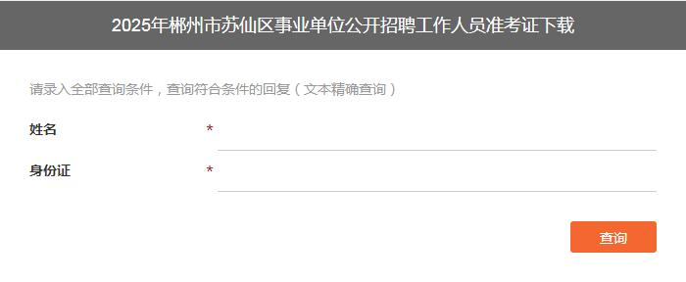
第二步：进入下图页面后，请完整复制页面下方的准考证下载链接。
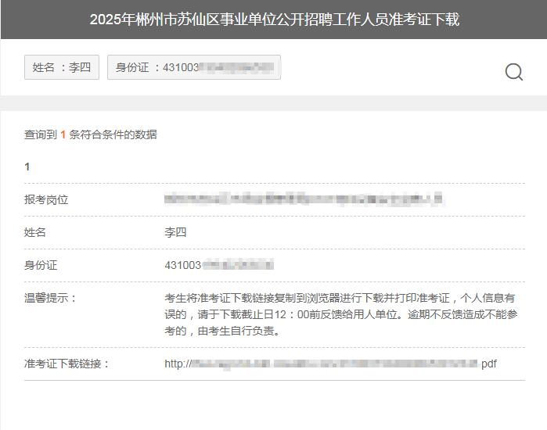
第三步：请将复制好的准考证下载链接填入浏览器地址栏进行下载并打印。

